

**Normalna raspodela (funkcija gustine) sa parametrima µ i σ:**

µ - 2.58σ 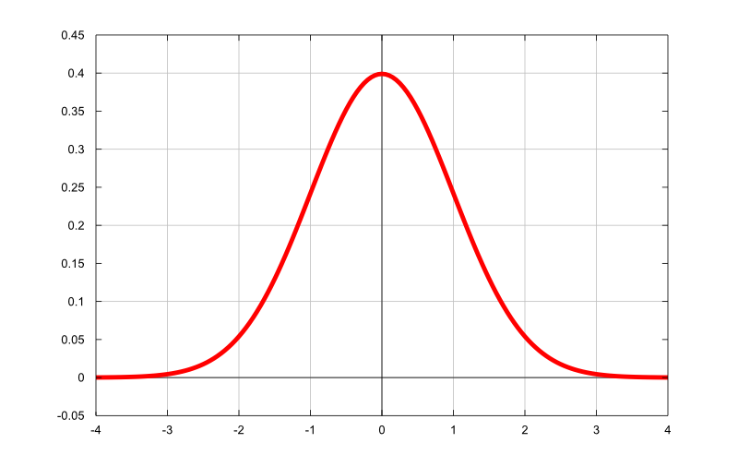µ + 2.58σ

x

f(x)

µ - 1.96σ µ µ + 1.96σ

Normalna raspodela (funkcija gustine) sa parametrima µ = 100 i σ = 15:



x

f(x)

70 (µ - 2σ) 100 (µ) 130 (µ + 2σ)

**FUNKCIJA CDF.NORMAL**

Ako je aritmetička sredina varijable (u populaciji) jednaka 100, a standardna devijacija 15:

* Verovatnoća da članovi populacije imaju meru manju od 70: funkcija **CDF.Normal(70,100,15)**
  + Rezultat: 0.023 ili 2.3%.
* Verovatnoća da članovi populacije imaju meru manju od 130: **CDF.Normal(130,100,15)**
  + Rezultat: 0.977 ili 97.7%.
* Verovatnoća da članovi populacije imaju meru veću od 130: **1-CDF.Normal(130,100,15)**
  + Rezultat: 0.023 ili 2.3%.
* Verovatnoća da članovi populacije imaju meru od 70 do 130: **CDF.Normal(130,100,15)-CDF.Normal(70,100,15)**
  + Rezultat: 0.954 ili 95.4%.

**FUNKCIJA IDF.NORMAL**

* Kvantil 0.023, u oznaci x0.023 : funkcija **IDF.Normal(0.023, 100,15)**
  + Rezultat zaokružen na ceo broj: 70
* Kvantil 0.977, u oznaci x0.977: funkcija **IDF.Normal(0.977, 100,15)**
  + Rezultat zaokružen na ceo broj: 130
* Vrednost iznad koje je 2.3% slučajeva u populaciji, tj. kvantil x0.977: funkcija **IDF.Normal(1-0.023, 100,15)**
  + Rezultat zaokružen na ceo broj: 130
* Vrednost ispod (ili iznad) koje je 50% slučajeva u populaciji, tj. kvantil x0.5: funkcija **IDF.Normal(0.5, 100,15)**
  + Rezultat zaokružen na ceo broj: 100

**Normalna raspodela sa parametrima µ i σ:**

µ - 2.58σ µ + 2.58σ

x

f(x)

µ - 1.96σ µ µ + 1.96σ

**Standardizovana normalna raspodela (parametri 0 i 1) – funkcija gustine:**

-2.58+2.58

φ(z) **z

z

-1.96 0 +1.96

* Površina levo od ordinate nad z = -1.96 je 0.025 [vrednost funkcije **CDF.Normal(-1.96, 0,1)**] ili 2.5%
* Površina desno od ordinate nad z = +1.96 je 0.025 [vrednost koja se dobija kao **1- CDF.Normal (1.96, 0,1)**] ili 2.5%

**Prema tome:**

* Površina između ordinata nad z = -1.96 i z = +1.96 je 1 - 2*0.025 = 0.95 [vrednost koja se dobija kao

CDF.Normal(1.96, 0,1) - CDF.Normal(-1.96, 0,1)] ili 95%

* Da bismo dobili kvantil 0.025, u oznaci z0.025, tj. vrednost -1.96: IDF.NORMAL(0.025,0,1)
* Da bismo dobili kvantil 0.975, z0.975, tj. vrednost +1.96: IDF.NORMAL(1-0.025,0,1) ili, što je isto, IDF.NORMAL(0.975,0,1)

**Ilustracije funkcija CDF.Normal i IDF.Normal preko funkcije gustine za standardizovanu normalnu raspodelu**

* Površina levo od ordinate nad z = +2.58 je 0.995 [vrednost koja se dobija kao CDF.Normal(+2.58, 0,1)] ili 99.5%

**Prema tome:**

Površina desno od ordinate nad z = +2.58 je 0.005 [vrednost koja se dobija kao 1- CDF.Normal(+2.58, 0,1)] ili 0.5%

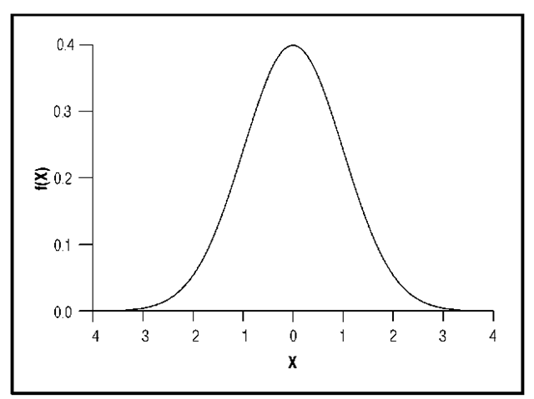 z = +2.58 (kvantil 0.995)

φ(z) **z

z

* Da bismo dobili kvantil 0.995, tj. vrednost +2.58: IDF.NORMAL(1-0.005,0,1) ili IDF.NORMAL(0.995,0,1)
* Površina levo od ordinate nad z = -2.58 je 0.005 [vrednost funkcije CDF.Normal(-2.58, 0,1)] ili 0.5%



φ(z) **z

z

z = -2.58 (kvantil 0.005, u oznaci z0.005)

**Prema tome:**

* Površina između ordinata nad z = -2.58 i z = +2.58 je 1 - 2*0.005 = 0.99 [vrednost koja se dobija kao

CDF.Normal(+2.58, 0,1)- CDF.Normal(-2.58, 0,1)] ili 99%.



φ(z) **z

z

z = -2.58 (z0.005) z = +2.58 (z0.995)

**Isto to, ali preko grafičkog prikaza kumulativne funkcije distribucije za standardizovanu normalnu raspodelu**

Kolika je verovatnoća da varijabla koja ima standardizovanu normalnu raspodelu uzme vrednost manju od 2.58?

**Funkcija CDF.Normal(2.58,0,1)**

Standardizovana normalna kumulativna funkcija gustine (standardizovana normalna funkcija distribucije)

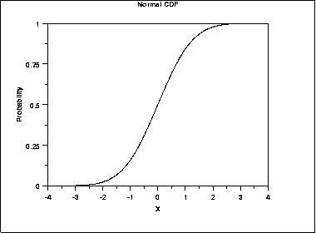+2.58

0.995

Φ(z)

z

Vrednost kvantila 0.995, u oznaci z0.995, na standardizovanoj normalnoj raspodeli?

**Funkcija IDF.Normal(0.995,0,1)**

Standardizovana normalna kumulativna funkcija gustine (standardizovana normalna funkcija distribucije)

+2.58 (kvantil z0.995)

0.995

Φ(z)

z

Kolika je verovatnoća da varijabla koja ima standardizovanu normalnu raspodelu uzme vrednost manju od -2.58?

**Funkcija CDF.Normal(-2.58,0,1)**

Standardizovana normalna kumulativna funkcija gustine (standardizovana normalna funkcija distribucije)



0.005

Φ(z)

z

-2.58

Vrednost kvantila 0.005, u oznaci z0.005, na standardizovanoj normalnoj raspodeli?

**Funkcija IDF.Normal(0.005,0,1)**

Standardizovana normalna kumulativna funkcija gustine (standardizovana normalna funkcija distribucije)



0.005

Φ(z)

z

z0.005 = -2.58

Kolika je verovatnoća da slučajna varijabla koja ima standardizovanu normalnu raspodelu uzme vrednost manju od 0?

 z = 0 (kvantil 0.5)

φ(z) **z

z

**Funkcija CDF.Normal(0,0,1)**

Standardizovana normalna kumulativna funkcija gustine (standardizovana normalna funkcija distribucije)



0.5

Φ(z)

z

z = 0

Vrednost kvantila 0.5, u oznaci z0.5, na standardizovanoj normalnoj raspodeli?

**Funkcija IDF.Normal(0.5,0,1)**

Standardizovana normalna kumulativna funkcija gustine (standardizovana normalna funkcija distribucije)



Φ(z)

z

z0.5 = 0